SECTOR INDUSTRIAS MANUFACTURERAS (C)

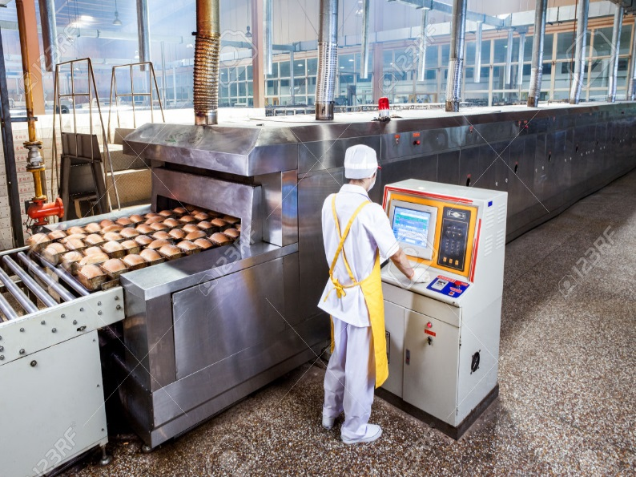

MÓDULO
ELABORACIÓN DE PRODUCTOS ALIMENTICIOS
(100 HORAS)

PRESENTACIÓN

Este módulo es el instrumento técnico que describe las capacidades (conjunto de conocimientos, habilidades, destrezas y actitudes) identificadas con el sector productivo (empleadores y trabajadores) que serán desarrolladas a través de programas de capacitación, preparando a los participantes para desempeñarse en puestos de trabajo relacionados con las tareas de Elaboración de productos alimenticios

Características:

El módulo de Elaboración de productos alimenticios te prepara para trabajar como:

- Operario en la preparación e instalación de equipos para productos alimenticios.
- Operario de los equipos y máquinas para elaborar productos alimenticios.
- Otros afines al puesto.

El módulo de Elaboración de productos y alimenticios tiene una duración de 100 horas cronológicas, como mínimo.

- La vigencia del módulo es desde……………….. hasta……………………..

El programa de capacitación del módulo de Elaboración de productos y alimenticios sugiere las unidades de aprendizaje o cursos:

- Preparación de instalaciones y equipos para productos alimenticios.
- Operación de los equipos para la transformación de las materias primas.

Módulo de Capacitación Nº 2

ELABORACIÓN DE PRODUCTOS ALIMENTICIOS

Asociado a la Unidad de Competencia N° 2
Elaborar productos alimenticios, de acuerdo con los procedimientos de producción establecidos por la empresa y número de lotes del producto por elaborar, considerando las buenas prácticas de manufactura, normas ambientales de seguridad y de salud en el trabajo.

CAPACIDADES | CRITERIOS DE EVALUACIÓN
- Preparar las instalaciones y equipos de producción de productos alimenticios, de acuerdo con los procedimientos establecidos por la empresa, considerando las buenas prácticas de manufactura, normas ambientales, de seguridad y salud en el trabajo. | - Viste la ropa de trabajo, limpia las instalaciones, equipos y utensilios por utilizar, teniendo en cuenta los procedimientos de higiene y producción establecidos por la empresa y normas de seguridad y salud en el trabajo.  - Arma las líneas de producción para la elaboración de alimentos, considerando el layout existente; verifica el funcionamiento y los parámetros de operación de los equipos; reporta la operatividad de la línea de producción o estado de las instalaciones, según los procedimientos establecidos por la empresa.
- Operar los equipos y/o máquinas para la transformación de las materias primas e insumos en productos alimenticios, de acuerdo con los procedimientos de producción establecidos por la empresa, considerando las buenas prácticas de manufactura, normas ambientales, de seguridad y salud en el trabajo. | - Viste la ropa de trabajo; traslada la materia prima e insumos fraccionados al área de producción, según la cantidad de lotes a elaborar y realiza las operaciones de transformación de la materia prima e insumos fraccionados en productos alimenticios, de acuerdo con los instructivos de procesos, buenas prácticas de manufactura, normas ambientales, seguridad y salud en el trabajo.  - Controla las etapas del proceso de producción que tiene a cargo y verifica las características del producto en elaboración, de acuerdo al instructivo de proceso respectivo, considerando las buenas prácticas de manufactura, normas de seguridad y salud en el trabajo.  - Informa al área de calidad sobre alguna característica no acorde con los estándares establecidos en el instructivo de proceso y separa el producto no conforme, de ser necesario, según los procedimientos de producción, considerando las buenas prácticas de manufactura y normas de seguridad y salud en el trabajo.
CONTENIDOS BÁSICOS
- Tipos y uso de ropa de trabajo y equipo de protección personal.
- Tipos y uso de insumos e implementos de limpieza.
- Tipos y usos de equipos de producción.
- Buenas prácticas de manufactura.

- Normas de seguridad y salud en el trabajo.
- Regulación de equipos de producción.
- Análisis de Peligros y Puntos Críticos de Control (APPCC o HACC).
- Procedimientos de producto no conforme.
- Parámetros de procesos de producción

ACTITUDES
- Cuidado del medio ambiente acopiando desechos y uso adecuado de los materiales.
- Confianza en la propia capacidad personal.
- Respeto por las opiniones, estrategias y soluciones de los otros.
- Responsabilidad en el manejo de las máquinas, herramientas y equipos.
- Comprender los intereses, motivaciones, afectos o sentimientos de los demás.
- Normas de seguridad establecidas.
- Cooperación y trabajo en equipo.
- Orden, limpieza y cuidado del lugar de trabajo y el medio ambiente en general.
- Exactitud en el cumplimiento de las instrucciones y las especificaciones técnicas.

CONTEXTO FORMATIVO
(requisitos mínimos)
Equipo personal:
Equipo de protección personal:

- Ropa de trabajo de color claro.
- Cubre zapatos o mandil (opcional según empresa).
- Pantalón.
- Polo.
- Zapatos de punta de acero.
- Cofia o toca.
- Mascarilla.
- Lentes.

Equipamiento
Equipos:

- Balanza.
- Lavadero.
- Secadora de manos/ dispensador de papel toalla.
- Equipos por utilizar, según layaut (secuencia de equipos).

Mobiliarios:

- Parihuelas.
- Mesas de acero inoxidable.
- Estantes.

Utensilios:

- Cucharas de acero inoxidable.
- Cucharones de acero inoxidable.
- Paletas.
- Jarras de acero inoxidable.
- Vasos descartables.
- Baldes.

Insumos/ Materiales
Materias primas :

- Productos señalados en la hoja de formulación.

Insumos de limpieza:

- Detergente.
- Desinfectante.
- Desengrasante.
- Jabón germicida.
- Gel desinfectante.
- Alcohol.

Materiales:

- Papel toalla.
- Tachos.
- Cuchillas o tijeras.
- Cinta adhesiva.
- Strech film.
- Plumón indeleble.

Información / Formatos:

- Hoja de formulación.
- Instructivos de procesos o procedimiento de operación estándar.
- Procedimientos de limpieza.
- Registros de proceso.
- Cartillas de seguridad y de aseo e higiene – BPM.
- Hoja de control de puntos críticos.
- Check list de adición de ingredientes.

Espacios e Instalaciones:

- Área de pesado.

Productos y Resultados:

- Personal uniformado y utilizando los equipos de protección personal.
- Instalaciones, equipos y utensilios de trabajo limpios.
- Materia prima e insumos recepcionadas, acordes con la hoja de formulación.
- Equipos de producción operativos, en los parámetros de proceso establecidos.
- Materia prima e insumos fraccionados, trasladados.
- Toma de muestra en cada etapa de proceso.
- Registro de los procesos llenados (observación de producto no conforme).

Espacios e Instalaciones

- Área de trabajo de aproximadamente 80 m².

Perfil del formador o capacitador

- Dominio de los conocimientos y las técnicas relacionadas al Abastecimiento de materias primas e insumos alimenticios, según las buenas prácticas y las normas de salud y seguridad, y que se acredite mediante una de las formas siguientes:

- Título profesional o certificación de competencias laborales.
- Experiencia profesional de un mínimo de 3 años en el campo de las competencias relacionadas con este módulo formativo.

- Competencias pedagógicas o metodológicas acreditadas, de acuerdo con lo que establezcan las administraciones competentes.

CONSIDERACIONES PARA EL DESARROLLO DE LA CAPACITACIÓN

CRITERIOS DE EVALUACIÓN | INDICADORES
- Viste la ropa de trabajo, limpia las instalaciones, equipos y utensilios por utilizar, teniendo en cuenta los procedimientos de higiene y producción establecidos por la empresa y normas de seguridad y salud en el trabajo. | - Viste la ropa de trabajo, de acuerdo con las normas sanitarias de seguridad y salud en el trabajo.  - Limpia las instalaciones, equipos y utensilios por utilizar, teniendo en cuenta los procedimientos de higiene y producción establecidos por la empresa.
- Arma las líneas de producción para la elaboración de alimentos, considerando el layout existente; verifica el funcionamiento y los parámetros de operación de los equipos; reporta la operatividad de la línea de producción o estado de las instalaciones, según los procedimientos establecidos por la empresa. | - Arma las líneas de producción para la elaboración de alimentos, considerando el layout existente, de acuerdo con el tipo de trabajo por realizar, según las indicaciones técnicas y la normatividad vigente.  - Verifica el funcionamiento y los parámetros de operación de los equipos, según procedimientos de producción de la empresa, considerando las normas ambientales, de seguridad y salud en el trabajo.  - Reporta la operatividad de la línea de producción o estado de las instalaciones, de ser el caso, según los procedimientos establecidos por la empresa.
- Viste la ropa de trabajo; traslada la materia prima e insumos fraccionados al área de producción, según la cantidad de lotes a elaborar y realiza las operaciones de transformación de la materia prima e insumos fraccionados en productos alimenticios, de acuerdo con los instructivos de procesos, buenas prácticas de manufactura, normas ambientales, y de seguridad y salud en el trabajo. | - Viste la ropa de trabajo, de acuerdo con las normas sanitarias, de seguridad y salud en el trabajo.  - Traslada la materia prima e insumos fraccionados al área de producción, según la cantidad de lotes por elaborar, teniendo en cuenta las buenas prácticas de manufactura, normas de seguridad y salud en el trabajo.  - Realiza las operaciones de transformación de la materia prima e insumos fraccionados en productos alimenticios, de acuerdo con los instructivos de los procesos, considerando las buenas prácticas de manufactura, normas ambientales, de seguridad y salud en el trabajo.
- Controla las etapas del proceso de producción que tiene a cargo y verifica las características del producto en elaboración, de acuerdo al instructivo de proceso respectivo, considerando las buenas prácticas de manufactura, normas de seguridad y salud en el trabajo. | - Controla las etapas del proceso de producción que tiene a cargo, de acuerdo con el instructivo de proceso respectivo, considerando las buenas prácticas de manufactura, normas de seguridad y salud en el trabajo.  - Verifica las características del producto en elaboración, conforme con las buenas prácticas de manufactura, las normas de seguridad y salud en el trabajo.
- Informa al área de calidad sobre alguna característica no acorde con los estándares establecidos en el instructivo de proceso y separa el producto no conforme, de ser necesario, según los procedimientos de producción, considerando las buenas prácticas de manufactura y normas de seguridad y salud en el trabajo. | - Informa al área de calidad o al supervisor sobre alguna característica no acorde con los estándares establecidos en el instructivo del proceso, considerando las buenas prácticas de manufactura, normas de seguridad y salud en el trabajo.  - Separa el producto no conforme, de ser necesario, según los procedimientos de producción, considerando las buenas prácticas de manufactura, normas de seguridad y salud en el trabajo.

FICHA TÉCNICA DE PERFIL OCUPACIONAL Y MÓDULOS RELACIONADOS

Sector | Industria Manufacturera (C)
Familia productiva | Industria Alimentaria, Bebidas y Tabaco
División | Elaboración de productos alimenticios
Código de perfil | C0610004
Perfil Ocupacional | Operario (a) de producción de Alimentos
Competencia general | Obtener productos alimenticios, de acuerdo con los procedimientos establecidos por la empresa, considerando las buenas prácticas de manufactura, normas ambientales, de seguridad y salud en el trabajo.

Nivel de competencia | Unidad de competencia | Código de la unidad de competencia | Módulos de capacitación | Código del módulo | Horas mínimas
1 | Abastecer de materias primas e insumos para el fraccionamiento de las órdenes de producción, de acuerdo con la fórmula y número de lotes del producto por elaborar, según los procedimientos establecidos por la empresa, considerando las buenas prácticas de manufactura, normas ambientales, de seguridad y salud en el trabajo. | C0610004 - 1 | Abastecimiento de materias primas e insumos alimenticios | C0610004 - 1 - M1 - V1 | 80
2 | Elaborar productos alimenticios, de acuerdo con los procedimientos de producción establecidos por la empresa y número de lotes del producto por elaborar, considerando las buenas prácticas de manufactura, normas ambientales, de seguridad y salud en el trabajo. | C0610004 - 2 | Elaboración de productos alimenticios | C0610004 - 2 - M2 - V1 | 100
2 | Envasar los productos alimenticios elaborados, de acuerdo con los procedimientos de producción establecidos por la empresa, considerando las buenas prácticas de manufactura, normas ambientales, de seguridad y salud en el trabajo. | C0610004 - 3 | Envasado de alimentos | C0610004 - 3 - M3 -V1 | 100
3 | Apoyar en los procesos de control de producción de alimentos, de acuerdo con el programa de producción e indicaciones del supervisor (jefe) de planta, considerando las buenas prácticas de manufactura, normas de seguridad y salud en el trabajo. | C0610004 - 4 | Control de la producción de alimentos | C0610004 - 4 - M4 - V1 | 100

Productos establecidos por la empresa.

